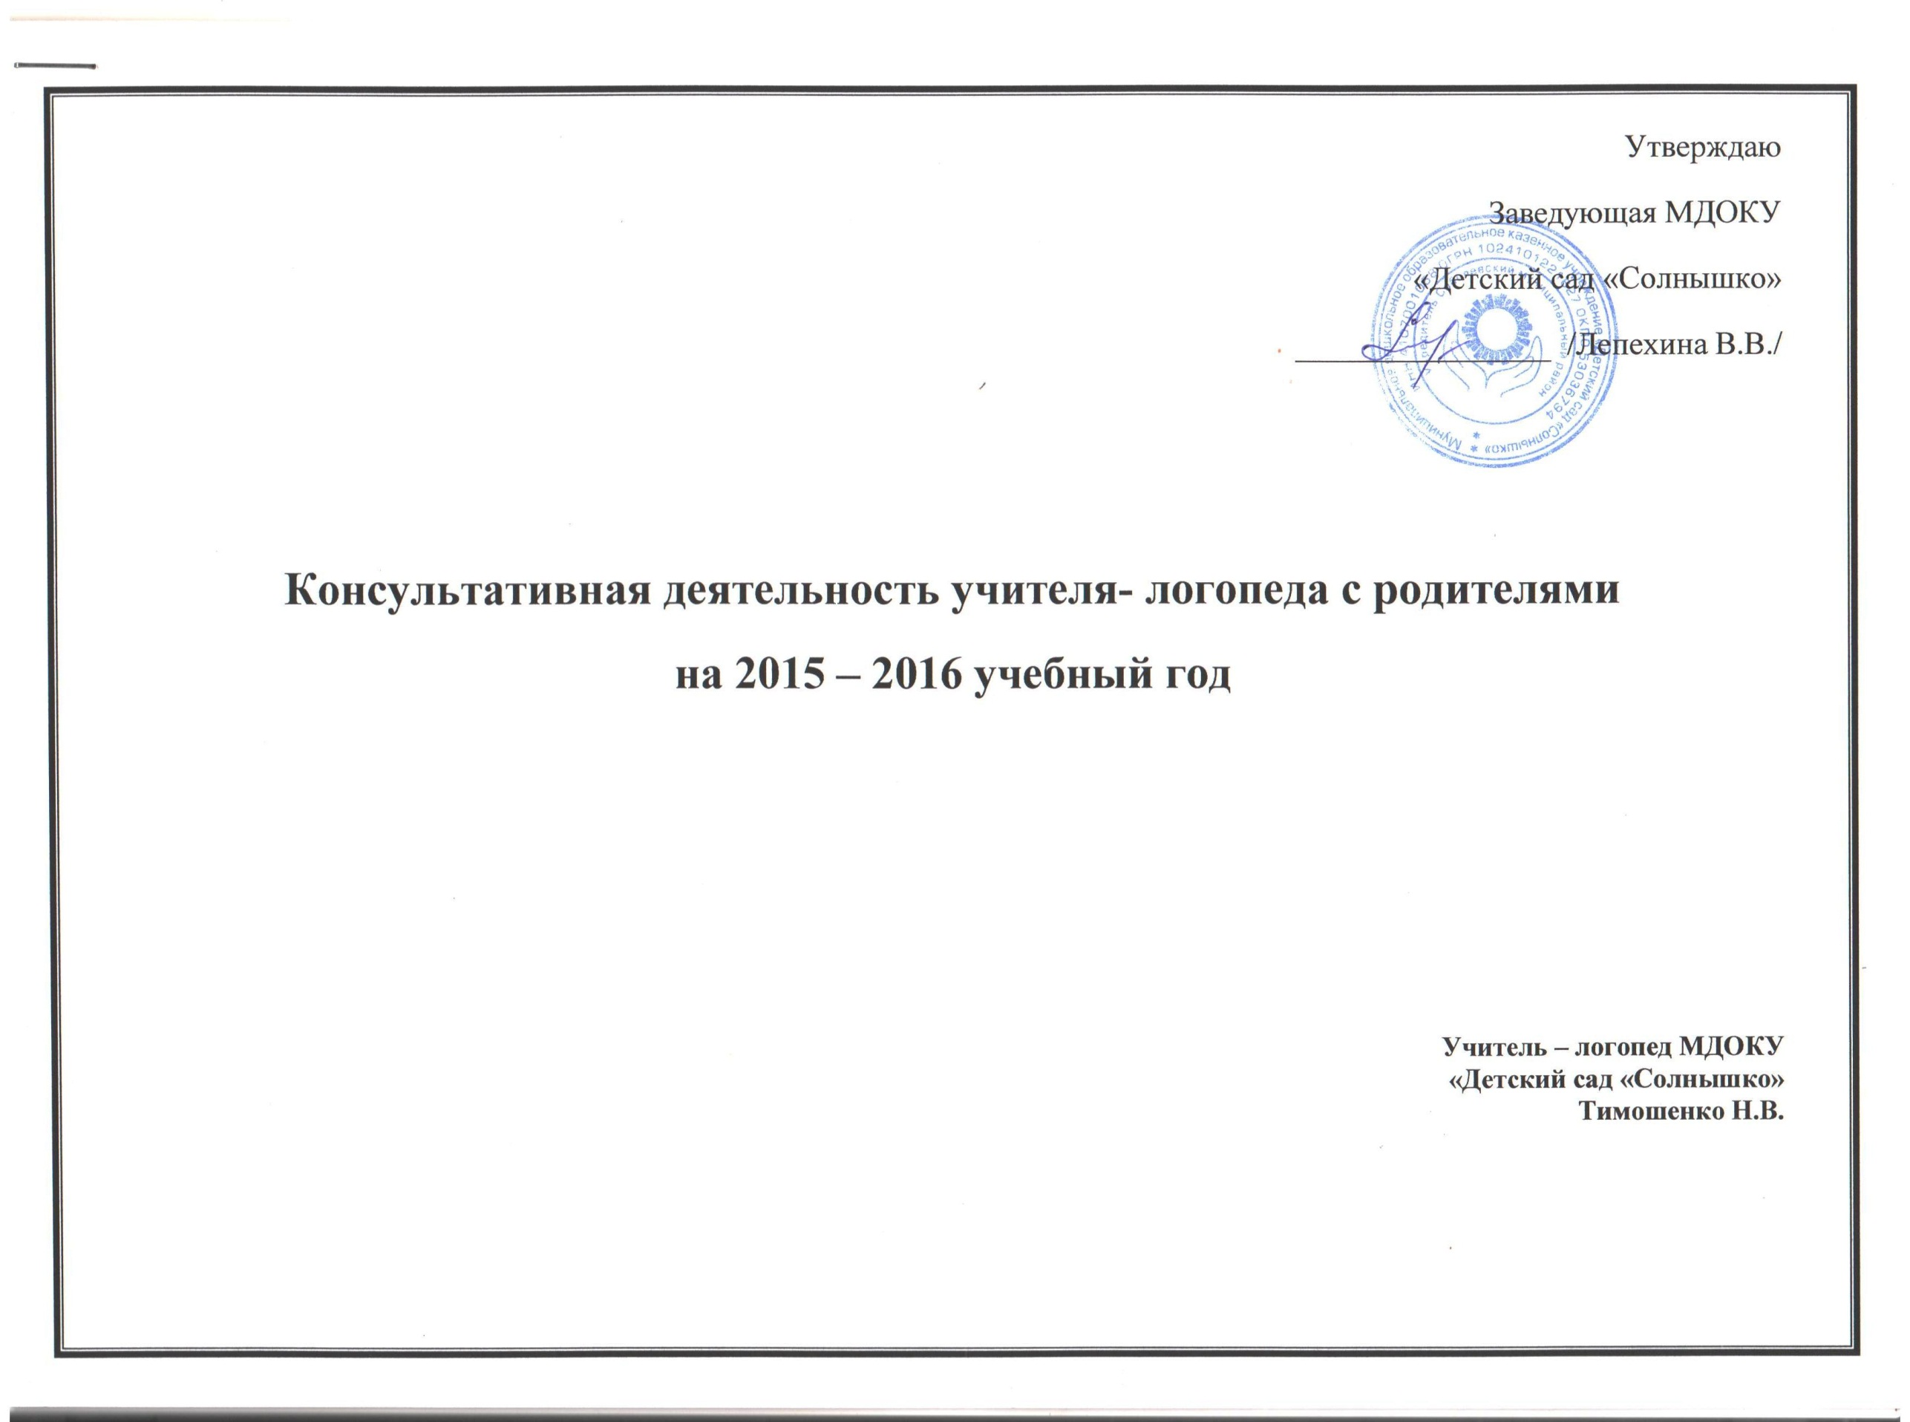
№ | Виды деятельности | Мероприятия | Цель | Категория | Срок | Итоговый документ, Контроль
1 | Индивидуальные консультации для родителей | Индивидуальные консультации | Оказание помощи родителям | Родители детей посещающих ДОУ | В течении года | Тетрадь учета консультаций
2 | Консультации для родителей | Оформление уголка «Логопед советует» Оформление папки передвижки:  - Нужны ли ребенку занятия с логопедом  - Как развивается речь ребенка от 2 до 7 лет  - Развиваем словарь дошкольников  Кон консультация-практикум: «Гимнастика для язычка» «Обучение детей чтению в домашних условиях» Круглый стол для родителей «Готовим ребенка к школе» -совместно с другими специалистами | Профилактика речевых нарушений  Оказание помощи родителям | Родители детей посещающих ДОУ | Раз в две- три недели | Информацион-ный лист в родительском уголке  Папка - передвижка
 | Родительские собрания: | - «Мой ребенок зачислен на логопункт»  - «Подведение итогов за первое полугодие и пути дальнейшей коррекционной работы».  - «Наши успехи»  (подведение итогов обучения за год).  - «Речевая готовность ребенка к школе» | Знакомство родителей с организацией и содержанием коррекционной работы на новый учебный год  Оказание помощи родителям | Родители детей, посещающих логопункт  Родители детей подготовительной группы | Сентябрь 2015г.  Декабрь 2015 г | Выступление на родительском собрании, памятки для родителей  Выступление на родительском собрании, памятки для родителей

